二0一三年枣庄市初中学业考试地理 生物试卷（生物部分50分）
第Ⅰ卷 （选择题 18分）
19.下表是显微镜使用中的目的及对应操作，其中错误的是
 | 目的 | 操作
A | 调换不同倍数的物镜 | 转动转换器
B | 使物像更清晰 | 转动细准焦螺旋
C | 调节物像大小 | 转动遮光器
D | 将视野左上方的物像移到中央 | 将装片向左上方移动
20.成语“藕断丝连”中的“丝”属于
A.输导组织 B.营养组织 C.分生组织 D.保护组织
21.利用孢子进行繁殖，并且有根、茎、叶分化的植物类群是
A.藻类植物 B.蕨类植物 C.裸子植物 D.被子植物
22.下表中的动物与其气体交换部位对应错误的是
A | 蚯蚓 | 体壁
B | 鲫鱼 | 鳃
C | 青蛙 | 肺与皮肤
D | 家鸽 | 肺与气囊
23.当你屈肘时，肱二头肌和肱三头肌的状态分别是
A.收缩 舒张 B.收缩 收缩 C.舒张 收缩 D.舒张 舒张
24.2013年3月底，在上海、安徽两地率先发现人感染H7N9禽流感。目前疫情已经逐渐平稳，多地已将疫情防控等级降低。下列关于H7N9禽流感病毒的叙述正确的是
A.是植物病毒 B.具有细胞结构
C.繁殖方式为分裂生殖 D.离开寄生的活细胞不能进行生命活动
25.在樱桃开花季节，山亭的木棚樱桃种植户们会租两箱蜜蜂放在大棚内，这是因为蜜蜂能帮助樱桃
A.开花 B.花粉成熟 C.传粉 D.子房发育
26.由于一直吃精面馒头很少吃粗粮等不合理的饮食结构，某同学患上脚气病，这说明他体内长期缺乏
A.维生素A B.维生素B₁ C.维生素C D.维生素D
27.小要前臂受伤，血液不止，小张根据所学生物知识对他实施急救。当用手按压伤口近心端时，血流仍不止；改为按压伤口远心端时，血流立即停止。由此推知受伤的血管是
A.静脉 B.毛细血管 C.动脉 D.三种血管都可能
28.与吸入的气体相比，人呼出气体中氧含量减少，二氧化碳含量增加，其根本原因是
A.肺的通气 B.肺泡内的气体交换
C.组织里的气体交换 D.组织细胞消耗氧，产生二氧化碳
29.均是激素分泌异常引起的一组疾病是
A.大脖子病、坏血病、白化病 B.肢端肥大症、甲亢、血友病
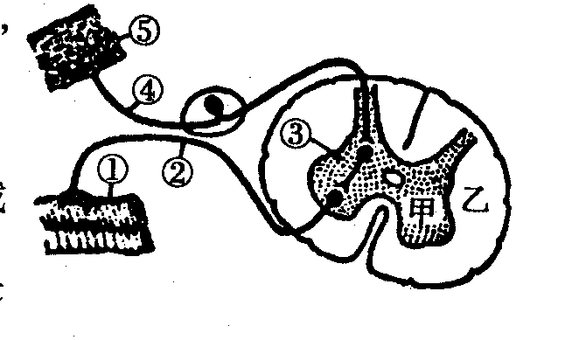
C.呆小症、侏儒症、巨人症 D.呆小症、先天性愚型、夜盲症
30.右图是缩手反射动作中的神经传导途径，对于反射完成过程及大脑控制该反射的神经纤维所处的部位，表述正确的是A.①②③④⑤，甲 B.①②③④⑤，乙
C.⑤④③②①，甲 D.⑤④③②①，乙
31.唾液中的溶菌酶具有杀菌作用，与此免疫属于同种类型的是
A.接种麻疹疫苗预防麻疹 B.皮肤黏膜的某些附属物阻挡和清除异物
C.某些人吃鱼、虾后引起过敏 D.器官移植引起的免疫排斥反应
32.现在正是桃、杏大量上市的季节，我们食用的主要是桃、杏的
A.果皮 B.子房 C.种皮 D.种子
33.“十月怀胎，一朝分娩”。母亲在怀孕期间，身体负担明显加重。在从受精卵到胎儿呱呱坠地前的整个过程中，其生长发育所需各种营养物质获取于
①卵黄 ②胎盘 ③脐带 ④母体
A.①③ B.②④ C.①④ D.②③
34.有人把原产丹麦和德国的三叶草移到瑞典的南部栽培，这里气候比较寒冷。最初三叶草茎叶的单位面积产量很低，但经过若干年后，产量显著增高，人们对这一事实作出以下几点解释，其中错误的
A.不耐寒的个体被自然淘汰 B.耐寒的个体得以生存繁衍
C.这是自然选择的结果 D.三叶草在生活过程中逐渐适应了新环境
35.目前人们不能完全接受转基因食品的主要原因是
A.转基因食品的质量差 B.担心转基因食品的安全性
C.转基因食品的味道不好 D.转基因食品营养物质含量低
36.为了探究影响大棚作物产量的因素，某校生物科技小组在三个大棚内，按下表要求进行了种植实验：（其他条件均相同）
大棚 | 甲 | 乙 | 丙
二氧化碳浓度 | 0.03% | 0.1% | 0.1%
温度 | 30℃ | 30℃ | 20℃
对该种植实验分析错误的是A.B.C.D.①②③④
A.甲乙构成一组对照实验，变量是二氧化碳浓度
B.乙丙构成一组对照实验，变量是温度
C.甲丙构成一组对照实验，变量是温度和二氧化碳浓度
D.可以构成两组对照实验，变量分别是温度和二氧化碳浓度

第Ⅱ卷（非选择题 32分）

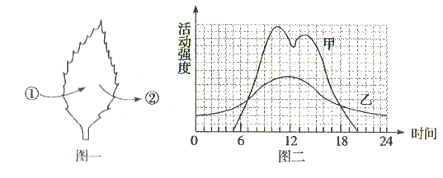
40.（8分）图一为植物叶片的生理活动示意图（①②代表不同的物质，箭头表示物质进出的方向），图二为该植物在夏季晴朗天气中一天内某些生理过程的变化曲线。请据图分析作答：

（1）从叶片的结构分析，图一中物质①、②是通过 进出叶片的。
（2）若图一表示呼吸作用过程，则②代表的物质是 ，图二中能够表示呼吸作用的曲线是 。
（3）若图一表示光合作用过程，则②代表的物质是 ，物质②产生于叶肉细胞的
（填细胞结构）；图二中表示一天内光合产物开始积累的时间是 点。请你写出光合作用的反应式 。
41.（8分）下面左表是一个健康人的血浆、原尿、尿液的三个样品中主要物质含量表（单位：克∕100毫升），右图为一个肾单位结构模式图（甲、乙表示过程，1～5表示结构）。据图、表回答问题：
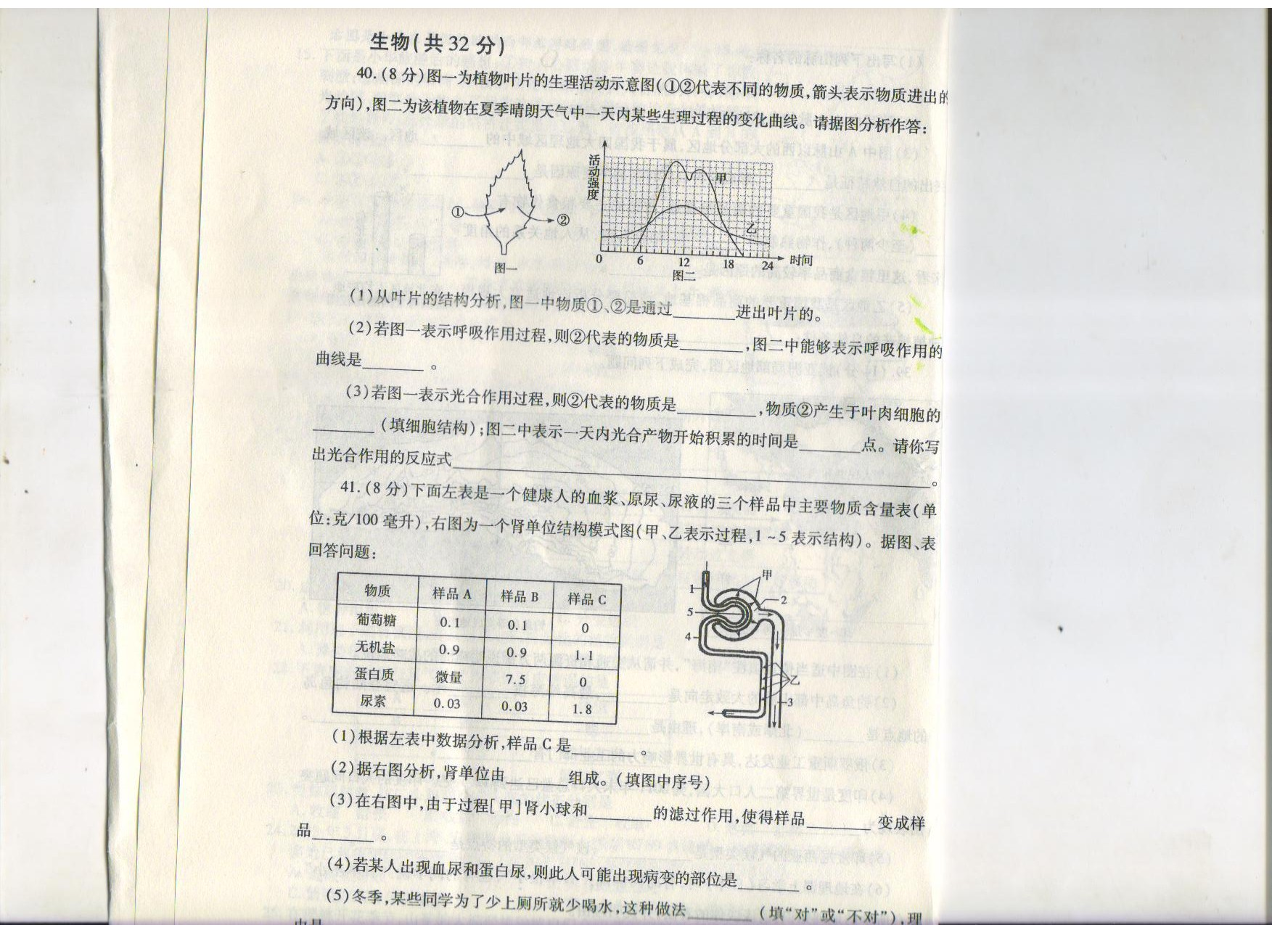
物质 | 样本A | 样本B | 样本C
葡萄糖 | 0.1 | 0.1 | 0
无机盐 | 0.9 | 0.9 | 1.1
蛋白质 | 微量 | 7.5 | 0
尿素 | 0.03 | 0.03 | 1.8
（1）根据左表中数据分析，样品C是 。
（2）据右图分析，肾单位由 组成。（填图中序号）
（3）在右图中，由于过程﹝甲﹞肾小球和 的滤过作用，使得样品 变成样品 。
（4）若某人出现血尿和蛋白尿，则此人可能出现病变的部位是 。
（5）冬季，某些同学为了少上厕所就少喝水，这种做法 （填“对”或“不对”），理由是 。
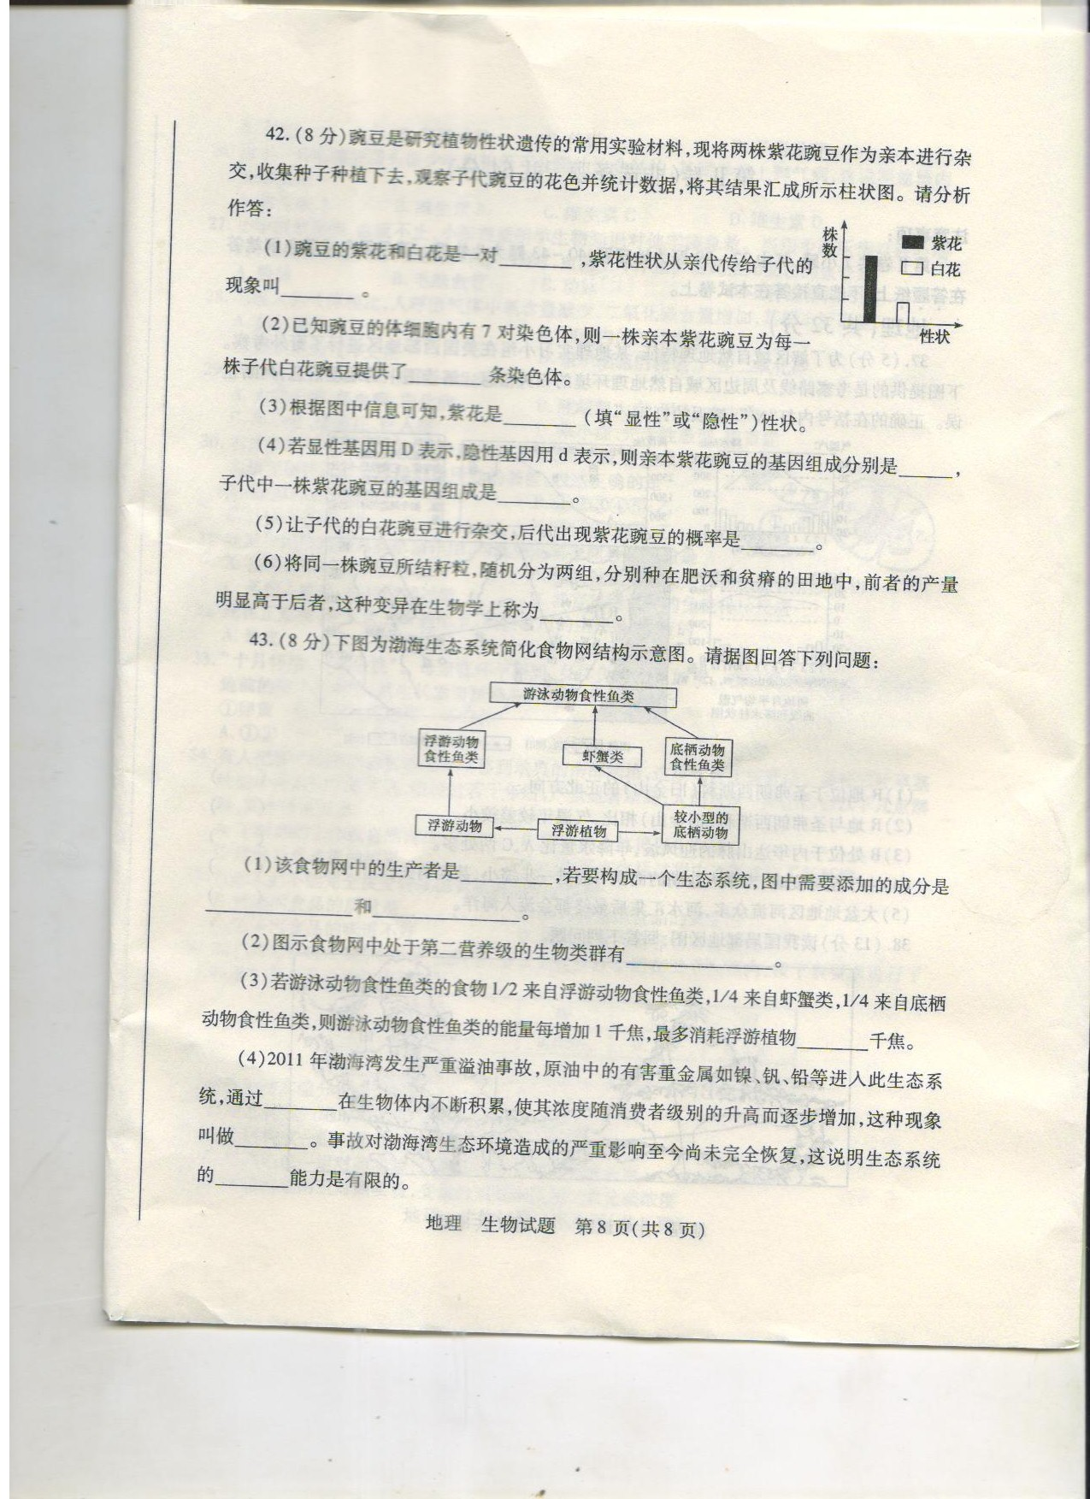
42.（8分）豌豆是研究植物性状遗传的常用实验材料，现将两株紫花豌豆作为亲本进行杂交，收集种子种植下去，观察子代豌豆的花色并统计数据，将其结果汇成所示柱状图。请分析作答：
（1）豌豆的紫花和白花是一对 ，紫花性状从亲代传给子代的现象叫 。
（2）已知豌豆的体细胞内有7对染色体，则一株亲本紫花豌豆为每一株子代白花豌豆提供了 条染色体。
（3）根据图中信息可知，紫花是 （填“显性”或“隐性”）性状。
（4）若显性基因用D表示，隐性基因用d表示，则亲本紫花豌豆的基因组成分别是 ，子代中一株紫花豌豆的基因组成是 。
（5）让子代的白花豌豆进行杂交，后代出现紫花豌豆的概率是 。
（6）将同一株豌豆所结籽粒，随机分为两组，分别种在肥沃和贫瘠的田地中，前者的产量明显高于后者，这种变异在生物学上称为 。
43.（8分）下图为渤海生态系统简化食物网结构示意图。请据图回答下列问题：
（1）该食物网中的生产者是 ，若要构成一个生态系统，图中需要添加的成分是
和 。
（2）图示食物网中处于第二营养级的生物类群有 。
（3）若游泳动物食性鱼类的食物1∕2来自浮游动物食性鱼类，1∕4来自虾蟹类，1∕4来自底栖动物食性鱼类，则游泳动物食性鱼类的能量每增加1千焦，最多消耗浮游植物
千焦。
（4）2011年渤海湾发生严重溢油事故，原油中的有害重金属如镍、钒、铅等进入此生态系统，通过 在生物体内不断积累使其浓度随消费者级别的升高而逐步增加，这种现象叫做 。事故对渤海湾生态环境造成的严重影响至今尚未完全恢复，这说明生态系统的 能力是有限的。

二0一三年枣庄市初中学业考试生物参考答案及评分标准

第Ⅰ卷 （选择题 18分）
19.C 20.A 21.B 22.D 23.A 24.D 25.C 26.B 27.A 28.D 29.C 30.D 31.B 32.A 33.C 34.D 35.B 36.C

第Ⅱ卷（非选择题 32分）
40.(8分，除注明外，每空1分)
（1）气孔
（2）二氧化碳（C0₂ ） 乙
（3）氧气（0₂） 叶绿体 7 光能
二氧化碳+水————→有机物（储存能量）+氧气（2分）
叶绿体
41.（8分，每空1分）
（1）尿液
（2）2、3、5
（3）肾小囊内壁 B A
（4）肾小球
（5）不对 每天喝适量的水有利于体内的废物随尿液及时排出体外；每天喝适量的水对调节人体内水和无机盐的平衡有重要意义；每天喝适量的水对维持组织细胞正常的生理功能有重要意义（答出一条即可得分）
42.（8分，每空1分）
（1）相对性状 遗传
（2）7
（3）显性
（4）Dd、Dd DD或Dd
（5）0
（6）不遗传的变异
43.（8分，每空1分）
（1）浮游植物 分解者 非生物成分（后2个空答案前后可颠倒）
（2）浮游动物和较小型的底栖动物
（3）1000
（4）食物链 生物富集 自动调节

